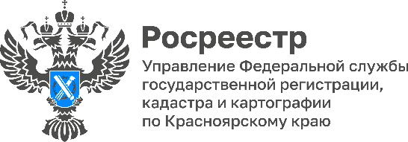

Спрос на арктическую ипотеку в Красноярском крае растет

С декабря прошлого года Управление Росреестра по Красноярскому краю фиксирует стабильный интерес к недвижимости на севере края.
Так, с момента действия программы «Арктическая ипотека» и на начало февраля было рассмотрено 280 заявлений, а на начало апреля краевым Росреестром уже рассмотрено 1168 заявлений, поданных на объекты недвижимости в рамках реализации указанной программы.
Большая часть рассмотренных заявлений была подана в отношении объектов недвижимости, расположенных в Норильске и Туруханске.

Татьяна Голдобина, руководитель Управления Росреестра по Красноярскому краю: «Программа «Арктическая ипотека» заработала с ноября 2023 года. Условия по этой программе, благодаря господдержке, комфортные, соответственно потенциальных заемщиков становится больше. Данная ипотека оформляется на недвижимость в Арктической зоне по льготной ипотечной ставке до 2 % годовых».

Материал подготовлен
Управлением Росреестра по Красноярскому краю
Контакты для СМИ:
тел.: (391)2-226-756
е-mail: pressa@r24.rosreestr.ru
«ВКонтакте» http://vk.com/to24.rosreestr
Telegram https://t.me/Rosreestr_krsk24
Одноклассники https://ok.ru/to24.rosreestr
RuTube https://rutube.ru/channel/30409991/

